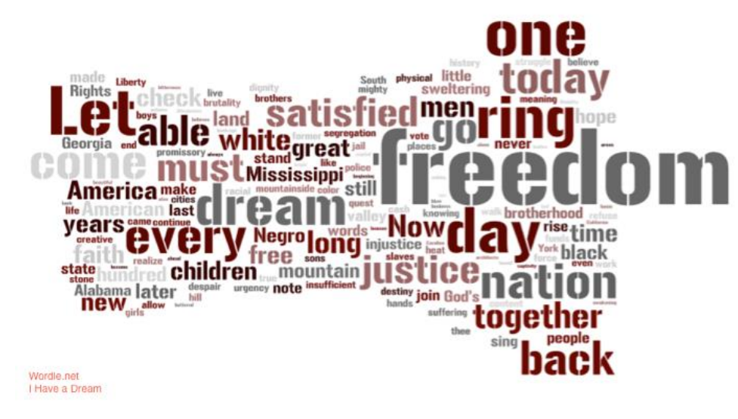
NUBE DE PALABRAS DE WORDLE DE "TENGO UN SUEÑO"

